С 1-го по 15-е октября
Все путешествие займет 13 дней+2 дня (день прилёта/вылета)
Совершите Духовное и историческое путешествие к истокам древних цивилизаций.
Тур в долину Муктинатх Непал, Гималаи.
Красивейший и увлекательный Гималайский маршрут с посещением древних городов и первозданных природных заповедников.
_____________________________________________________________________________________________
В древности долину Муктинатх назвали Шалаграма, - она священна для исповедующих индуизм и буддизм, расположена в округе Мустанг на высоте 3710 м. Паломники называют это место Мукти Кшетра (место освобождения, спасения, исцеления души). Здесь находится древний храм и святилище бога Вишну. Муктинатх является одним из восьми самых священных мест в Ведической традиции. Позади храма находятся 108 священных источников. Принявший омовение в всех источниках, очищается от грехов приведущих жизней.
Это единственное место на земле, где соединяются воедино 5 священных начальных элемента – огонь, вода, небо, земля и воздух. Дхола Мебар Гомпа – «храм священного огня» и есть то место, где паломник может увидеть языки пламени божественного огня, пробивающегося из-под земли и услышать шум подземного источника.
Там расположен один из 51 ШактиПитхов, мест где упали на Землю части тела Сати, возлюбленной бога Шивы, ставшими Храмами поклонения божественной женской энергии.
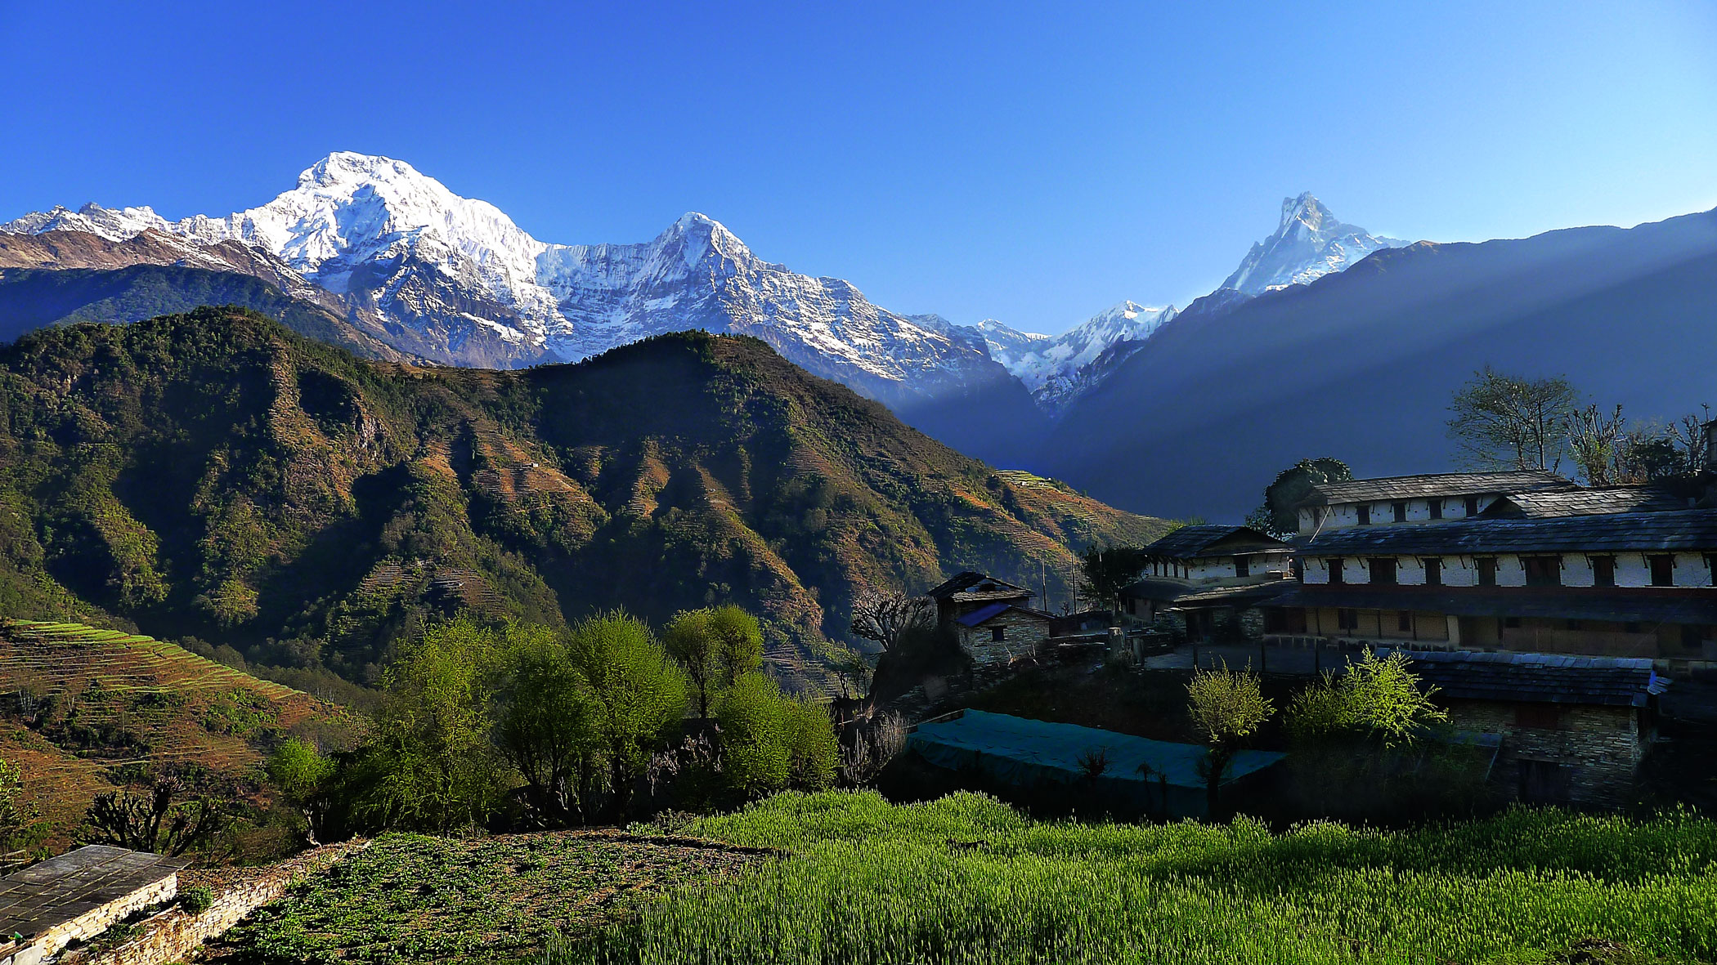
Подробное прохождение и последовательность Маршрута по дням, определим вместе с группой на месте, исходя из погодных условий, физического состояния, душевных предпочтений.
__________________________________________________________________________________________Вы посетите:Столицу Непала Катманду и Площадь Дурбар, которая является самой большой дворцовой площадью трех королевских городов.Площадь Дурбар представляет собой комплекс исторических построек, буддистских и индуистских храмов, дворцов, дворов и улочек в центре старого города. Здесь расположено около 50 древних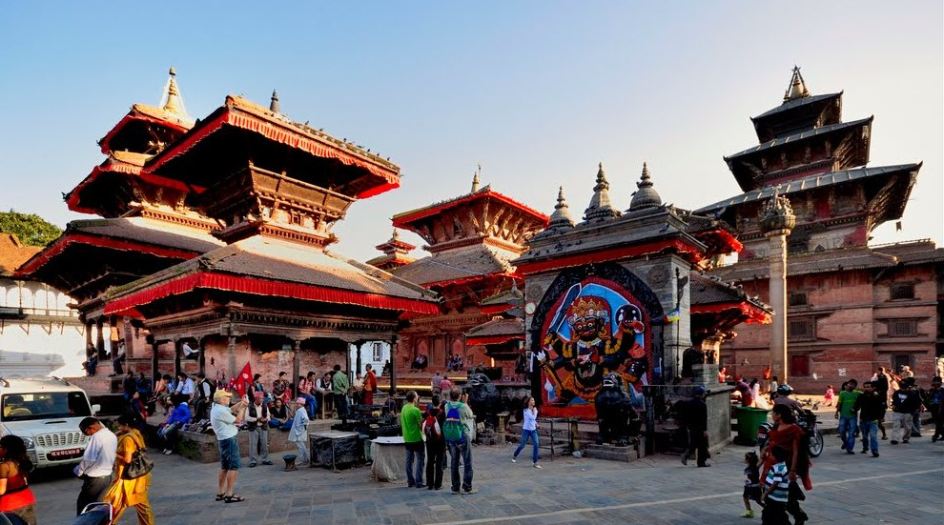 религиозных храмов и монументов различных форм, размеров, стилей и эпох.

Пашупатинатх - древний храмовый комплекс, посвященный Господу Шиве, расположенный по обе стороны реки Багмати. Считается что 12 ДжетирЛингамов(световых Лингамов) расположенных в Индии это тело Шивы, голова же находится в Пушпатинатхе.

Пашупатинатх - излюбленное место, где собираются садху - странствующие отшельники и йоги.
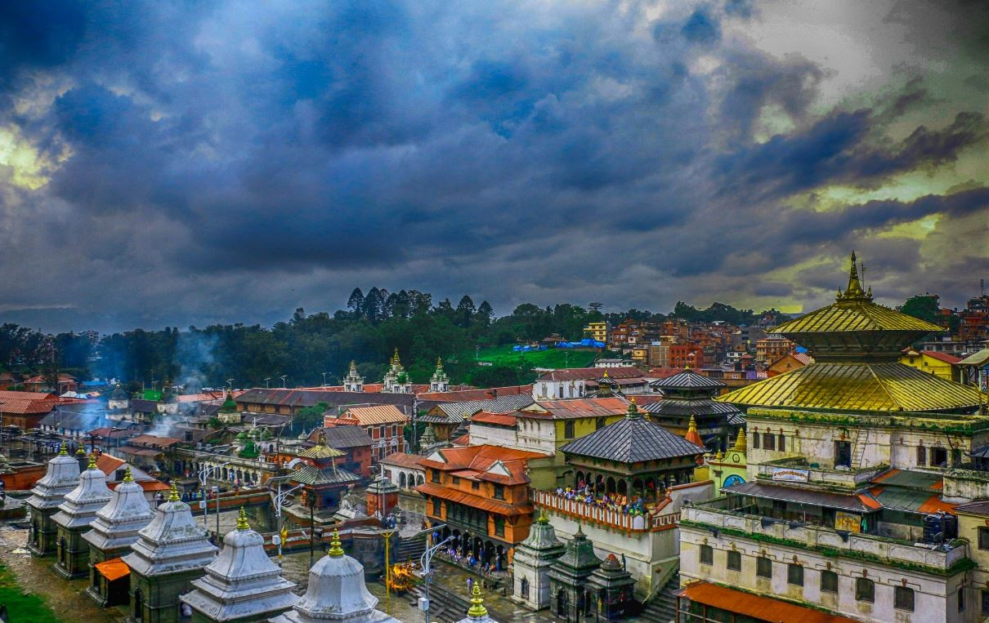

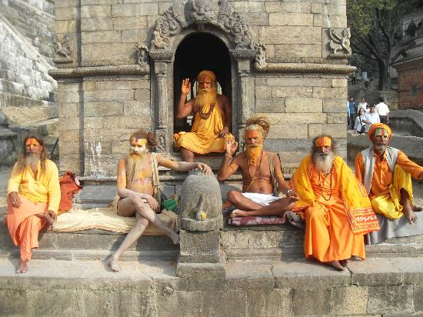

Древний город Патан - считается одним из самых красивых городов мира из-за огромного количества храмов и исторических достопримечательностей. Поэтому переименование города в Лалитпур, принятое официально в настоящее время, означает город красоты.

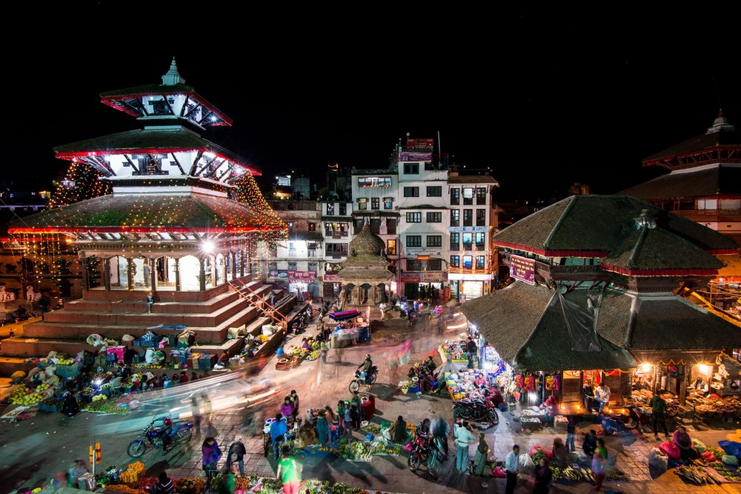

Древний город Бхактапур - Неварский город обладающий огромным количеством выдающихся архитектурных памятников. Представление об этом городе складывается из своеобразного стиля гончарного искусства и литья из бронзы, традиционных представлений с этнической музыкой. Бхактапур считается столицей искусств Непала.

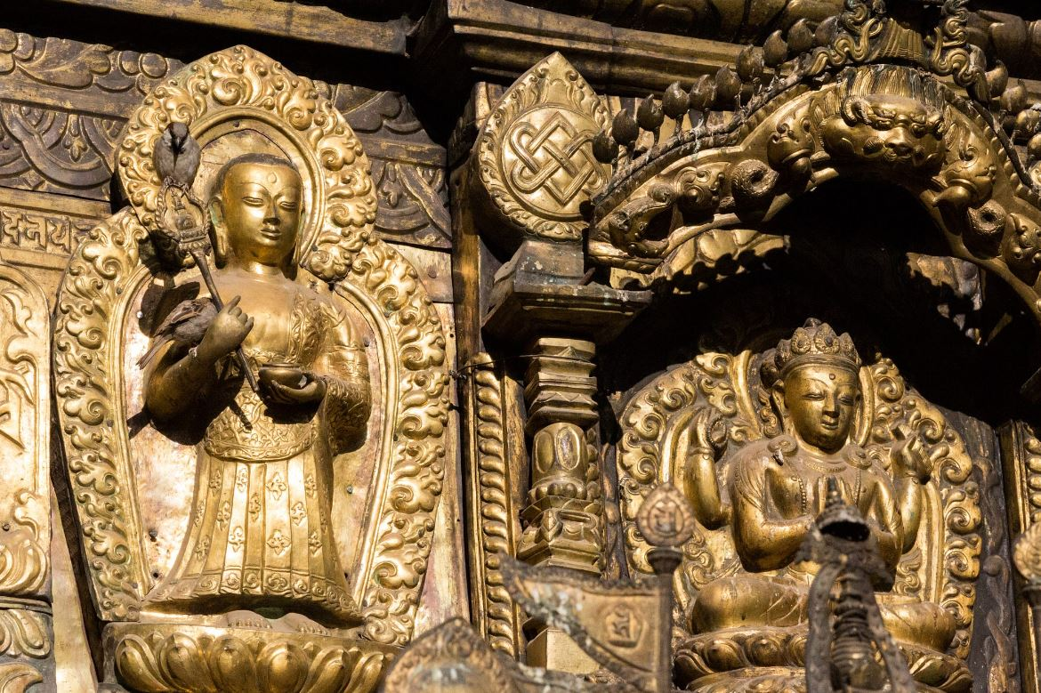

Город Покхара - находится на берегу живописнейшего озера Пхева, из города открывается живописный вид на Гималаи (Большой Гималайский Хребет) с восьмитысячными вершинами (Даулагири, Аннапурна, Манаслу).

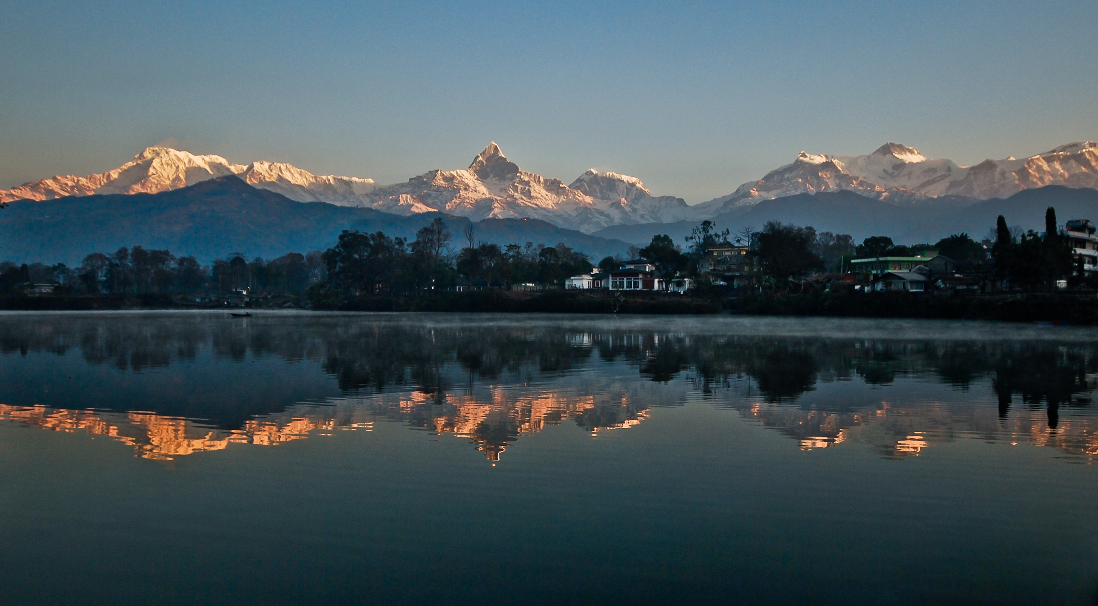

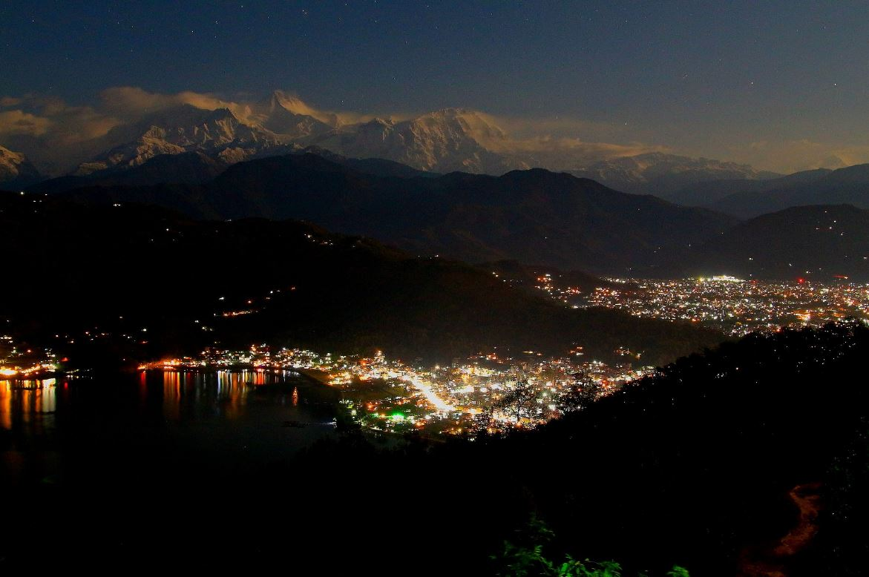

Наш трек начнется в деревушке Татапани, знаменитой своими горячими источниками крупнейшими в мире рододендровыми лесами. И далее день за днем мы пойдем в долину Муктинатх по красивейшим предгорьям и долинам трека который считается одним из самых живописных туристских маршрутов в мире, поскольку маршрут пролегает среди самых высоких гор. Это будет путешествие к первозданной природе, переменчивый климат и фантастическая и аутентичность, горные тропы, озеро и т.д.

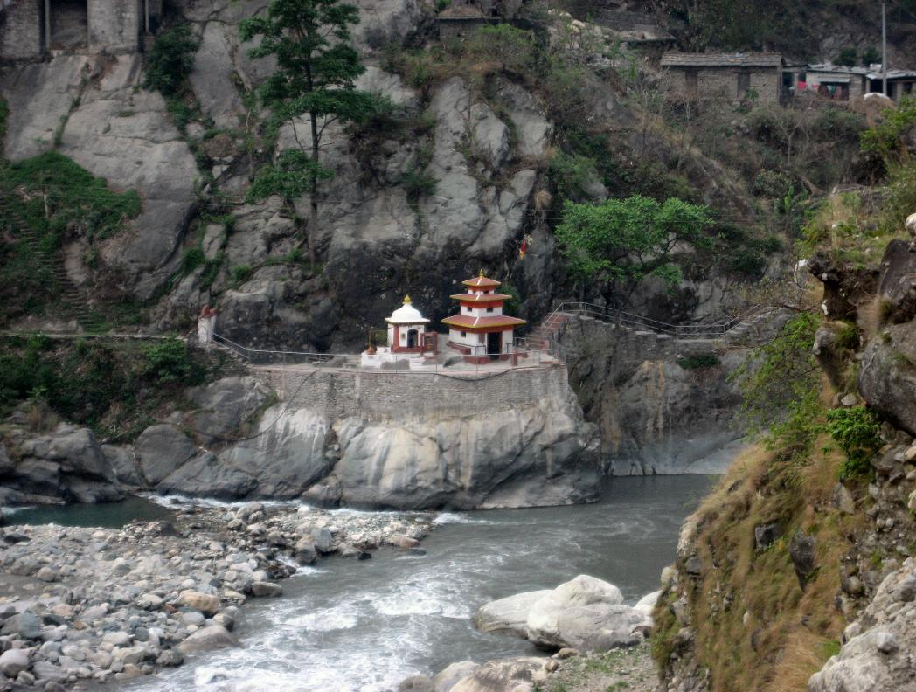

Вы совершите путешествие во времени:
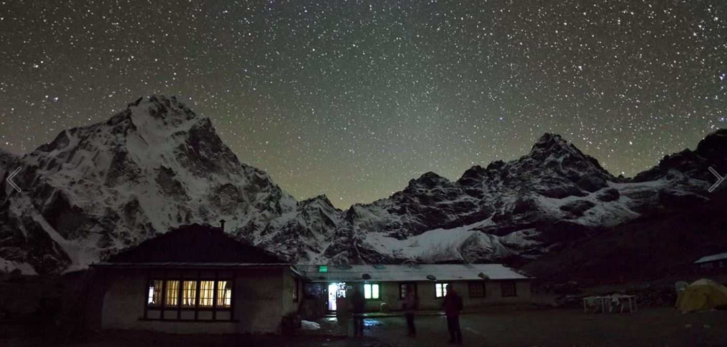

Стоимость тура 950$.
В стоимость включено:
Встреча в аэропорту.
Проживание в отелях.
Проживание в лоджиях на треке.
Трансферы на автобусах и джипах между городами и точками маршрута.
Билеты в экскурсионные места и древние города.
Услуги русскоговорящего гида.
Непальский проводник на треке.

В стоимость не входит:
Авиаперелет в Непал и обратно (500-700$)
Обязательная медицинская страховка и от НС. Вид деятельности страховщика — треккинг в горах, или альтернативное название походы в горах, активный отдых в горах ( у разных страховых может быть разное название)
Высота подъема на которую распространяется страховка— до 4500 м;
Непальская виза (30$)
Оформление разрешения на трек 50$
Питание (10-15$ на день, зависит от аппетита и гастрономических предпочтений)
Чаевые гиду (не обязательно, но он будет им рад)
Все расходы, не указанные в программе сувениры, дополнительные услуги и экскурсии (форсмажор).

В трек необходимо взять:
Что бы не брать лишние вещи из дома, все ниже перечисленное можно приобрести в Непале.

Удобною обувь, ботинки или качественные кроссовки для долгой ходьбы. Удобный комплект одежды для пеших путешествий, дополнительный непромокаемый комплект( бывают дожди). Удобный для носки туристический рюкзак. Теплый спальник (+5). Туристический коврик (каримат). Мет флягу для воды. Аптечку и лекарства первой необходимости, обязательно пластырь и бинты, так как мозоли и вывихи могут случиться. 4 фото как на паспорт, необходимы для получения разрешения на трек(пермит).

Для связи и вопросов :
e-mail: vediccosmos@gmail.com
Skype: neon-82
WhatsApp +917598201218
СоцСети: VK и Facebook

